Исследование процессов рекристаллизации в сплавах системы Al – Mg методом механической спектроскопии
Мочуговский А.Г.
Студент, инженер
Федеральное государственное автономное образовательное учреждение высшего профессионального образования “Национальный исследовательский технологический университет «МИСиС»”
E–mail: mochugovskiy@.ru

Сплавы системы алюминий-магний (магналии) отличаются высокими механическими свойствами и коррозионной стойкостью, кроме того при определенной схеме технологической обработки и введении малых добавок легирующих элементов данные сплавы способны проявлять сверхпластичность при повышенных температурах. Поэтому сплавы данной системы в настоящее время являются одними из наиболее перспективных конструкционных материалов.
Объектами исследования являются магналии с малыми добавками переходных металлов: Sc, Zr, Mn и Cr. Сплавы подвергали гомогенизационному отжигу, при различных температурах, целью которого являлось обеспечение оптимального выделения дисперсных частиц интерметаллидов алюминия с переходными металлами. Известно, что данные частицы эффективно препятствуют миграции межзеренных границ при рекристаллизации. Поэтому от размера и количества таких частиц напрямую зависит температура начала рекристаллизации и размер зерен после нее, а, следовательно, и свойства получаемых полуфабрикатов.
Исследование процессов рекристаллизации проводили с использование сканирующей, просвечивающей и световой микроскопии, а также для анализа процессов происходящих в металле при нагреве и охлаждении применяли метод внутреннего трения. Температуру начала рекристаллизации принимали равной температуре пика внутреннего трения при нагреве холоднодеформированных образцов (рисунок 1).

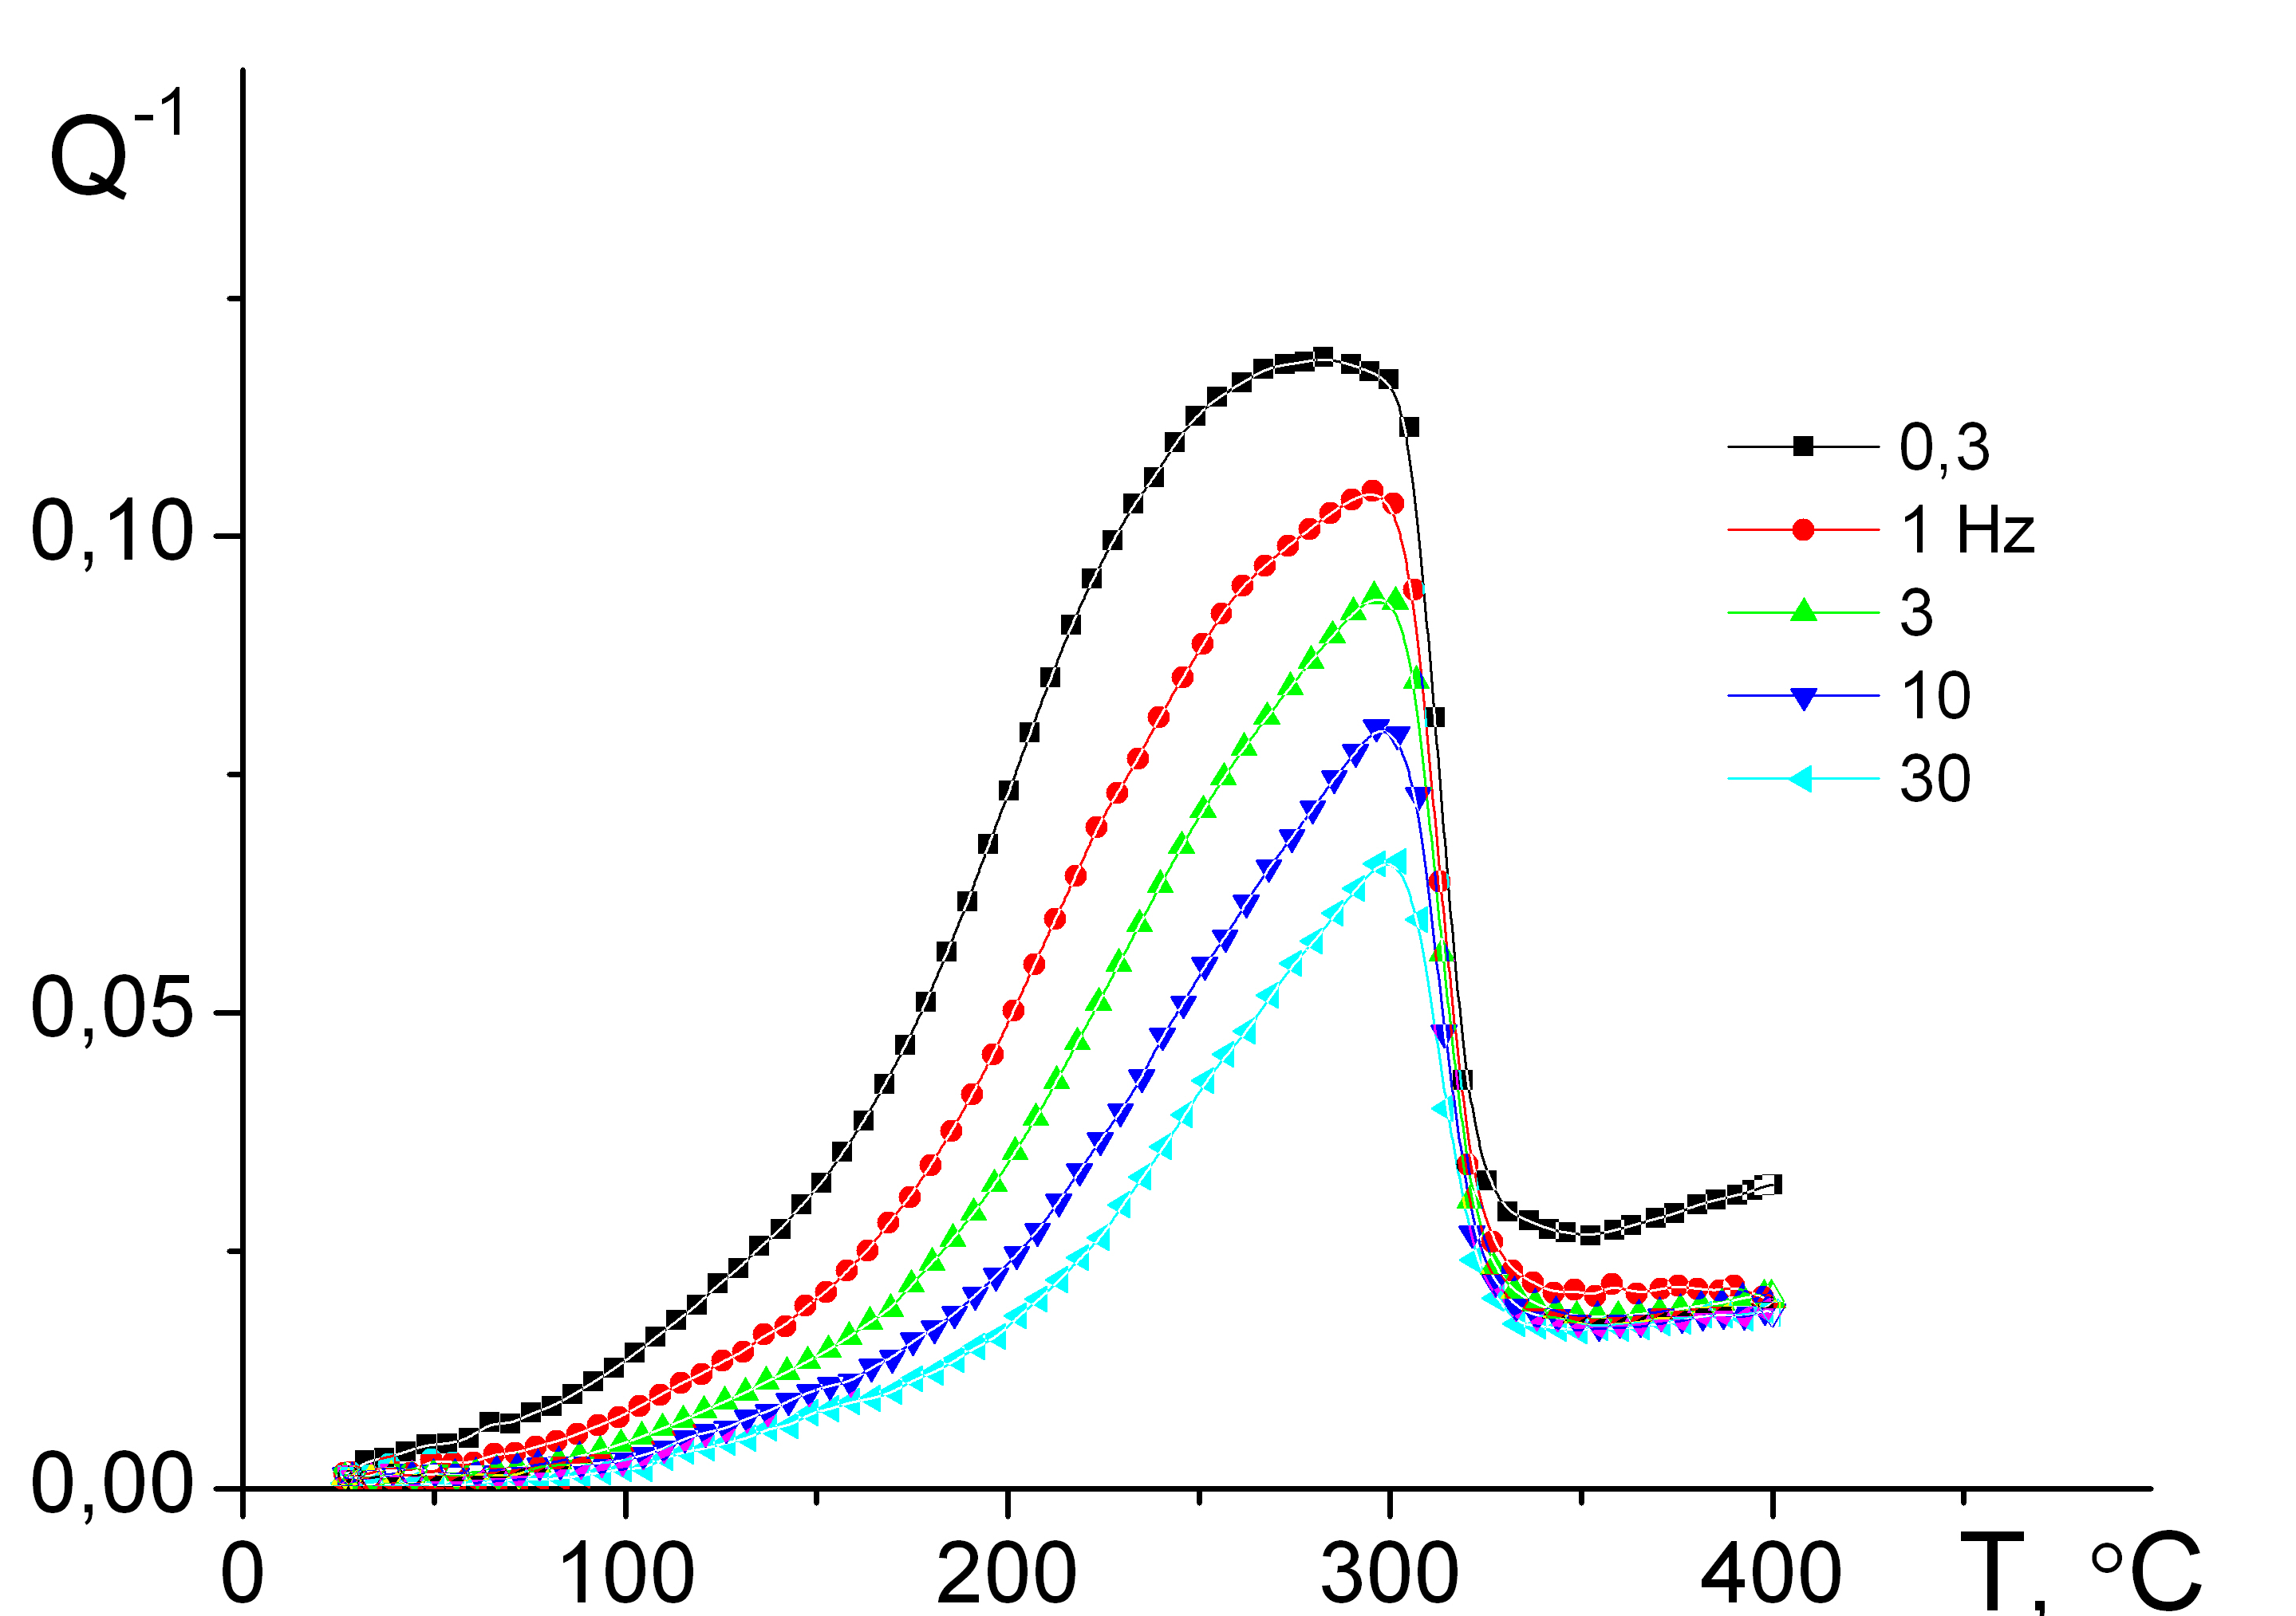
Рисунок 1 – Кривые температурных зависимостей внутреннего трения при нагреве

В результате исследования было установлено, что повышение температуры гомогенизационного отжига способствует снижению температуры начала рекристаллизации в сплавах с добавками марганца и хрома, при этом обеспечивая более мелкое и равноосное зерно после высокотемпературного нагрева. В сплавах с добавками скандия и циркония рекристаллизация в исследованном температурном интервале не выявлена при любом режиме гомогенизации, однако снижение температуры гомогенизации способствовало повышению твердости после рекристаллизационного отжига.
Автор благодарит научного руководителя Михайловскую А.В. и МИНОБРНАУКИ РФ за поддержку проекта в рамках государственных заданий ВУЗам на 2014-2016 гг.

